ГОСУДАРСТВЕННОЕ ОБРАЗОВАТЕЛЬНОЕ УЧРЕЖДЕНИЕ

ВЫСШЕГО ПРОФЕССИОНАЛЬНОГО ОБРАЗОВАНИЯ

"ДОНЕЦКИЙ НАЦИОНАЛЬНЫЙ ТЕХНИЧЕСКИЙ УНИВЕРСИТЕТ"

Факультет ИСП

Кафедра ПИ им. Л.П. Фельдмана

Лабораторная работа №4

по курсу: «Профессиональная практика программной инженерии»

по теме: «Создание самодокументирующегося кода»

Выполнил:

ст. гр. ПИ-19а

Саевский О.В.

Проверил:

Филипишин Д.А.

Ищенко А.П.

ДОНЕЦК – 2023

**Цель работы**

Научиться добавлять в программный код специальным  
образом оформление докблок-комментарии, для последующей  
автоматической генерации API reference, а также познакомиться с форматом  
оформления документации DocBook.

**Пример докблока StudyModule**

public class StudyModule

{

/**

* Метод получения справки

*/

public void GetBook()

{

}

/**

* Метод перехода по ссылке

* @param string link Ссылка

*/

public void OpenLink(string link)

{

}

/**

* Метод открытия видео

* @param string link Ссылка

*/

public void OpenVideo(string link)

{

}

/**

* Метод закрытия справки

*/

public void CloseBook()

{

}

}

**Часть содержимого файла DocBook**

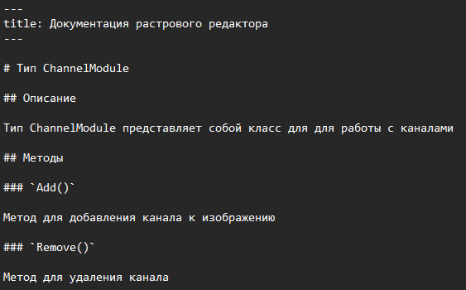

**Демонстрация работы**

